第二节 地球公转的意义（一）
研制人：徐余慧 审核人：刘永飞 日期： 2021年10月11日班级： 姓名：
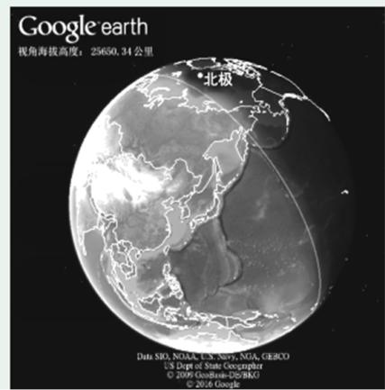
下图是 Google Earth 软件运行中的画面之一，画面中地球上亮部为白昼，暗部为夜晚，线条为晨昏线，读图完成下面小题。
- 若此时某地昼长比威海长，且与威海同时迎来日落，则该地位于威海的( )
  - 西南方 B. 西北方 C. 东北方 D. 东南方
- 1个月后，图中晨昏线与经线的夹角达到最大值，则在此期间( )
  - 太阳直射点在南半球并向北移动 B. 太阳直射点在北半球并向北移动
C. 威海日落时刻提前，昼渐短 D. 威海日出时刻提前，昼渐长
读“太阳光照示意图”，完成 3～4 题。
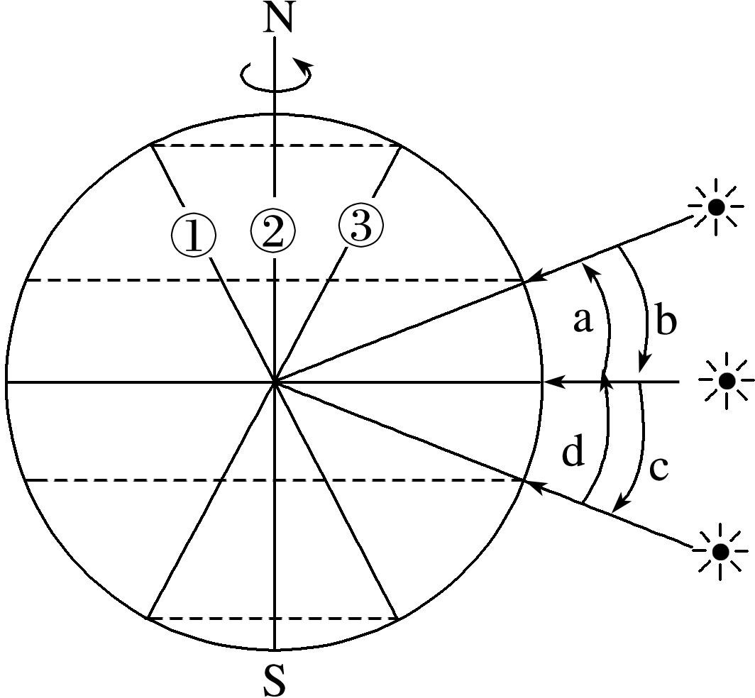
- 太阳直射点移动顺序正确的是( )
A．a→b→c→d B．b→a→c→d
C．c→a→b→d D．d→c→b→a
- 若太阳直射的最大纬度值为β，则晨昏线①②③摆动的最大范围是( ) A．β/2 B．β C．2β D．3β
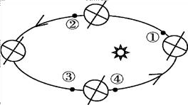
2017 年 10 月 1日北京天安门广场升旗时刻为 6∶10。图为地球公转示意图，读图完成下面小题。
- 10月 1 日，地球在公转轨道上的位置大致是
A. ① B. ② C. ③ D. ④
- 从该日到党的十九大开幕（10 月 18 日）期间，地球公转速度将
  - 为零 B. 变快 C. 变慢 D. 保持不变
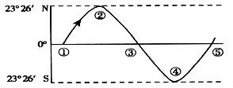
读太阳直射点周年变化示意图，回答下列各题。
- 当太阳直射点位于②点，这一天
  - 江苏处于冬季 B. 北回归线及其以北地区正午太阳高度达一年最大值
C. 太阳黑子数目最多 D. 晨昏线与经线重合
- 当太阳直射点位于③点，这一天
  - 南极圈出现极昼 B. 北极圈出现极昼
C. 南半球中高纬度昼长夜短 D. 北京昼夜平分
- 当太阳直射点位于④点，这一天
  - 地球公转速度越来越快 B. 地球公转速度最快
C. 地球自转速度越来越快 D. 北半球纬度越高，昼越长
12．根据材料和地球公转示意图，完成下列问题。
一位宇航员骄傲地对爸爸说：“爸爸，我已经绕地球转了 20 圈了。”他爸爸笑着回答：“我
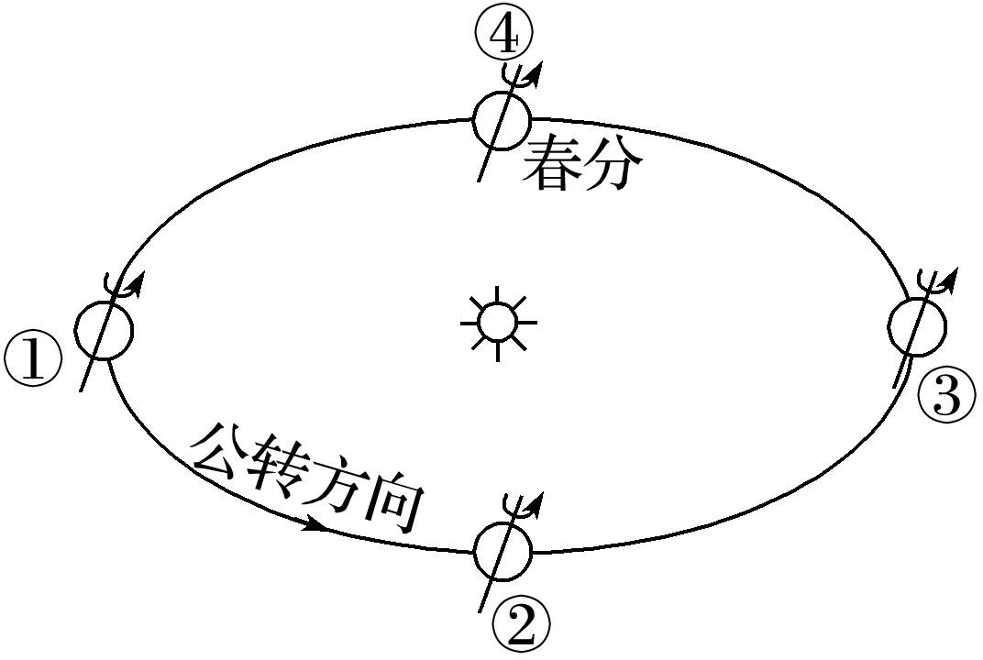
比你更了不起，我已经绕比地球更大的太阳转了 60 圈了，还准备再转二三十圈呢！”
(1)如图，地球自转和公转的方向一致，都是 。(2)你认为宇航员爸爸的话是真的吗？为什么？

- 你知道宇航员爸爸的年龄吗？理由是什么？

- 当地球公转到位置①时，这一天是北半球的 (节气)，太阳直射 。(5)地球公转速度一直在变快的时段是图中的 。

